2.4 Модуль Конфигурирования устройств FPGA (dsn_cfgdev.vhd)

2.4.1 Назначение и структура.
Блок конфигурирования предназначен для чтения/записи регистров модулей проекта FPGA. Запись/чтение регистров производится через пакет управления.

2.4.2 Пакет управления.

2.4.2.1 Структура пакета

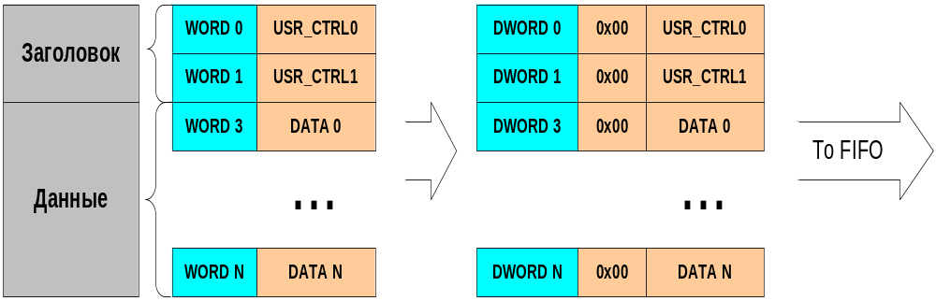
Рисунок 1

2.4.2.2 Поле USR_CTRL0
- Бит [5…0] – Резерв
- Бит [6] – 1/0 - Запрещение/разрешение инкрементации индекса регистра
- Бит [7] – 1/0 - Чтение/Запись
- Бит [15...8] – Адрес устройства

2.4.2.3
- Бит [7…0] – Индекс регистра.
- Бит [15...8] – Кол-во данных записи/чтения (в WORD)

ВАЖНО: Мах размер данных записи/чтения (полезная нагрузка) не должна перевышать 60 – ти WORD. Ограничения связаны с размером буфера выделенного в FPGA

2.4.2.4 Поле DATA
Данные записи/чтения

2.4.3 Инициализация.
Модуль не требует инициализации.

2.4.4 Адреса устройств.

Таблица 1
Устройство | Адрес | Название константы в проекте vhd

2.4.5 Передача/прием пакетов данных.

2.4.5.1 Запись данных.
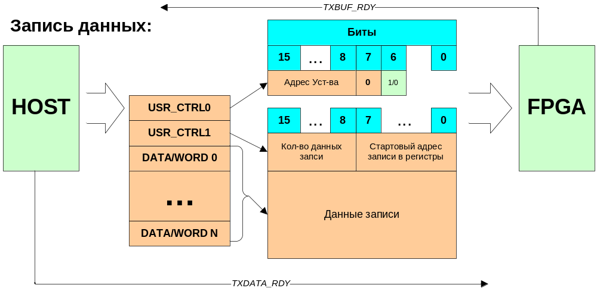
Рисунок 2

- Сформировать пакет данных. В заголовке пакета установить следующие значения
- USR_CTRL0[6] – Автоинкремент адресов регистров (по усмотрению пользователя)
- USR_CTRL0[7] = 0
- USR_CTRL0[15…8] = Адрес модуля

- USR_CTRL1[7…0] = Адрес начального регистра
- USR_CTRL1[15…8] = Кол-во регистров записи
- Проверить готовность буфера передачи, бит [2] регистра C_HOST_REG_STATUS_DEV модуля хоста.
- Записать с помощью DMA транзакции сформированный пакет данных в буфер передачи блока конфигурирования.

Пример записи представлен на Error: Reference source not found4.

2.4.5.2 Чтение данных.
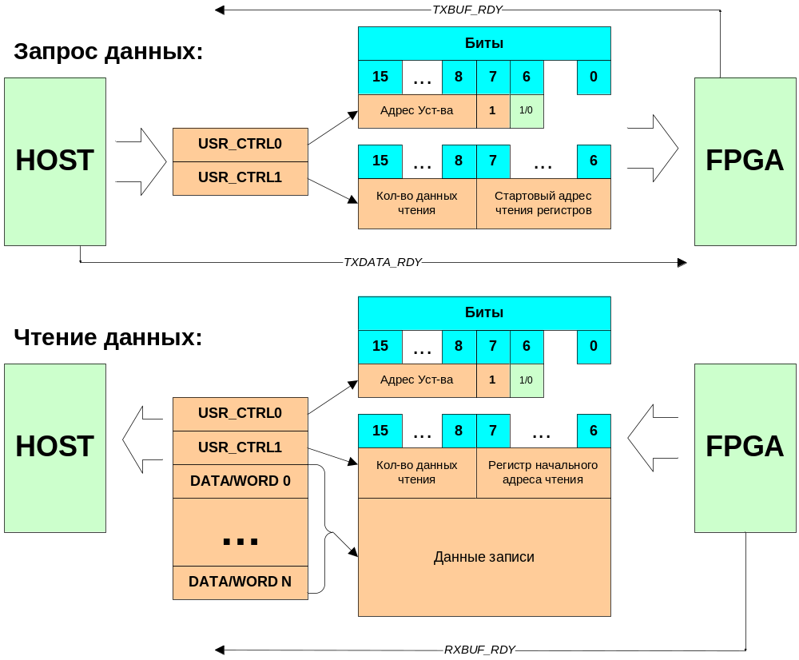
Рисунок 3

- Проверить готовность буфера передачи, бит [2] регистра C_HOST_REG_STATUS_DEV модуля хоста
- Сформировать заголовок пакет данных. В заголовке пакета установить следующие значения
- USR_CTRL0[6] – Автоинкремент адресов регистров (по усмотрению пользователя)
- USR_CTRL0[7] = 1
- USR_CTRL0[15…8] = Адрес модуля

- USR_CTRL1[7…0] = Адрес начального регистра
- USR_CTRL1[15…8] = Кол-во регистров чтения
- Записать с помощью DMA транзакции сформированный заголовок пакета данных в буфер передачи блока конфигурирования
- Проверить готовность буфера приема, бит [1] регистра C_HOST_REG_STATUS_DEV модуля хоста.
- С помощью DMA транзакции прочитать пакет данных из буфера приема блока конфигурирования.

Пример чтения представлен на Error: Reference source not found.

2.4.6 Регистры.
Модуль не имеет регистров управления.

